**中国工程建设标准化协会**

**精装修厨房空间一体化应用技术规程**

**The application procedures for the space of perfect decorated kitchen integration**

2015年6月 北京

前 言

根据《2010年第一批工程建设协会标准制订、修订计划》（建标协字【2012】27号）文件的要求，由中国建筑装饰协会厨卫工程委员会、清华大学、北京工业大学同相关单位共同编制本规程。

为更好的落实、促进住宅工业现代化发展，实现我国住宅产业绿色、低碳、环保、可持续发展的目标，引导住宅部品制造产业结构的转型，淘汰传统施工模式，推广住宅建筑装修一体化集成技术，提高行业标准水平，满足当前开发、设计、施工企业及相关管理部门对住宅厨房建筑装修一体化技术和操作规程的需求，在编制过程中，编制组进行了广泛深入的调查研究，认真总结实践经验，吸收了发达国家相关标准和先进技术经验，并在广泛征求意见的基础上，通过反复讨论、修改与完善，制定了本规程。

本规程共分6章。主要内容包括：总则、术语、基本规定、设计、施工安装、验收。

本规程由中国工程建设标准化协会负责管理和对条文的解释，中国建筑装饰协会厨卫工程委员会负责具体技术内容的解释。执行过程中，请各单位注意总结经验，积累资料，随时将有关意见和建议反馈给中国建筑装饰协会厨卫工程委员会（地址：北京市朝阳区胜古中路2号院5号楼305室；邮政编码100029），以供今后修订时参考。

本规程某些内容涉及专利的具体技术问题，使用者可直接与本规程的参编单位协商处理。本规程的发布机构不承担识别这些专利的责任。

主编单位：中国中国建筑装饰协会厨卫工程委员会

清华大学

参编单位：北京工业大学、万科企业股份有限公司、江苏新城地产股份有限公司、北京龙湖地产、苏州金螳螂住宅集成装饰有限公司、深圳市深装总装饰工程工业有限公司、北京弘高建筑装饰设计工程有限公司、远洋装饰工程有限公司、北京金龙腾装饰工程有限公司、中建三局装饰有限公司、上海新丽装饰工程有限公司、深圳市晶宫设计装饰工程有限公司、中铁建设集团有限公司、中国装饰股份有限公司、深圳瑞和建筑装饰股份有限公司、路达（厦门）工业有限公司、浙江鼎美电器有限公司、苏泊尔集团有限公司、宁波柏厨集成厨房有限公司、广东中旗新材料科技有限公司、志邦厨柜股份有限公司、北京盛世新锐科技发展有限公司、北京百诚恒信装饰工程有限责任公司、杭州老板电器股份有限公司、厦门金牌厨柜股份有限公司、河南省大信整体厨房科贸有限公司、好来屋厨柜（厦门）有限公司、重庆家博士股份有限公司、

主要起草人：刘强、李桦、胡亚南、杨淑娟、张昕、邓俊明、袁强、王玉龙、吴亚诚、李妍筠杨卫涵、许刚宝、胡庆红、艾欣荣、陈志伟、苑增奇、郑宜坤、崔为民、沈俊强、武利平、管作为、于波、廖荣华、张珂、樊伟忠、周军、刘国宏、周正荣、赵继宏、王永辉、厐理、刘享东、徐刚、蒋志平、张伟民、关为民

主要审查人：（9人）

目次

1 总则-----------------------------------------------------6

2 术语------------------------------------------------------7

3 基本规定-------------------------------------------------9

4 设计-----------------------------------------------------11

4.1 一般规定------------------------------------------------11

4.2 建筑空间设计--------------------------------------------14

4.3 设施管线设计--------------------------------------------21

4.4 部品设计------------------------------------------------31

4.5 安全----------------------------------------------------39

4.6 适老及无障碍--------------------------------------------40

5 施工安装------------------------------------------------41

5.1 一般规定------------------------------------------------41

5.2 安装前置条件--------------------------------------------42

5.3 安装前准备----------------------------------------------43

5.4 进场检验------------------------------------------------43

5.5 安装施工------------------------------------------------44

5.6 安装规程------------------------------------------------48

6 验收----------------------------------------------------49

6.1 一般规定------------------------------------------------49

6.2 外观----------------------------------------------------49

6.3 部品、管线等验收的具体要求------------------------------50

6.4 允许偏差------------------------------------------------ 51

6.5 验收技术材料及验收记录---------------------------------- 52

Contents

1General provisions------------------------------------------6

2 Terms-----------------------------------------------------7

3 Basic requirement-----------------------------------------9

4 Design----------------------------------------------------11

4.1 Generalrequirement--------------------------------------11

4.2 Architecturespace design--------------------------------14

4.3 Pipeline utilitydesign----------------------------------21

4.4 Unit design---------------------------------------------31

4.5 Safety--------------------------------------------------39

4.6 The old and disabled------------------------------------40

5 Construction and installation----------------------------41

5.1 Generalrequirement--------------------------------------41

5.2 Precondition of installation ---------------------------42

5.3 Preparation of installation-----------------------------43

5.4 On-site inspection--------------------------------------43

5.5 installationand construction----------------------------44

5.6 construction specification------------------------------48

6 Inspection----------------------------------------------49

6.1 Generalrequirement--------------------------------------49

6.2 Appearance----------------------------------------------49

6.3 Requirement for inspection of units and pipelines-------50

6.4 Allowable variation------------------------------------ 51

6.5 Technical material and record of Inspection------------ 52

总 则

* + 1. 为建立住宅厨房标准化体系，实现住宅厨房设计、产品制造、设备选型、施工安装与验收标准的一体化，促进整个住宅厨房产业链的资源整合，特制定本规程。

**条文说明:建立住宅厨房标准化体系，就是实现住宅厨房设计、产品制造、设备选型、施工安装与验收标准的一体化，对规范住宅厨房的空间类型、空间综合设计、厨房设备产品尺寸匹配、安装施工以及降低成本等方面都十分有利，从厨房空间、厨房空间与厨房设备产品、产品与产品三个层次上进行了统一协调，从住宅厨房建筑设计入手，到产品生产、施工和验收，有利于实现住宅建筑业和住宅设备产品制造业的衔接问题，促使厨房家具和厨房家电产品标准化、系列化，有利于住宅厨房行业持续发展，促进整个住宅厨房产业链的资源整合。制定本规程。**

1.0.2 本规程适用于城镇新建、改建和扩建的住宅厨房建筑和装修设计。

1.0.3 住宅建筑和装修设计应推行标准化、模数化、装配化，并应积极采用新技术、新材料和新产品，积极推广工业化设计、建造技术和模数应用技术，促进住宅产业现代化。

1.0.4 住宅厨房建筑和装修设计除符合本规程外,尚应符合国家现行有关标准的规定.

2 术 语

2.0.1 住宅厨房建筑和装修设计一体化 integration for kitchen design of architectural with fitment

将住宅厨房建筑设计，装修设计，设备管线及部品设计，采用适当的方法或措施，有机地融合为一个整体，提升住宅厨房品质。

2.0.2 厨房设备 equipment for kitchen

进行炊事行为使用的灶具、吸油烟机、洗涤池、冰箱、洗碗机、微波炉、垃圾处理机等工业化产品。

2.0.3 厨房设施 facility for kitchen

进行炊事行为时必须使用的水、电、燃气、采暖与通风、电视与电话等管线及表具。

2.0.4 厨房家具 furniture for kitchen

厨房中用于膳食制作和存放功能的橱柜（包括固定家具、辅助柜等），如地柜、吊柜、高柜等。

2.0.5 厨房部品 parts of kitchen

由厨房家具、厨房设备、厨房设施与建筑结构等组成的满足居住者进行炊事活动的产品。

2.0.6系列化seriation

通过对同一类产品发展规律的分析研究、国内外产品发展趋势的预测，结合本国的生产技术条件，经过全面的技术经济比较，将产品的主要参数、型式、尺寸、基本结构等作出的合理安排与规划。

2.0.7 模块化modularization

建筑、产品分成几个部分，即几个模块，每一部分都具有独立功能，具有一致的几何连接接口和一致的输入、输出接口的单元，相同种类的模块在产品族中可以重用和互换，相关模块的排列组合可以形成最终的产品。

2.0.8 模数module

与建筑设计配合,厨房设计中选定的标准尺寸单位，并作为尺寸协调中的增值单位，它是厨房设计、厨房施工、厨房部品与设备等各部门进行尺度协调的基础。

2.0.9 标准化standardization

为在一定的范围内获得最佳秩序，对实际的或潜在的问题制定共同的和重复使用的规则的活动，包括制定、发布及实施标准的过程。

2.0.10 装配化 assembly

以组装式模块为基础，在施工现场组合而成的装配方式。

3 基本规定

3.0.1 住宅厨房使用面积应符合国家标准《住宅建筑设计规范》GB 50096的规定。

3.0.2 住宅厨房装修设计应与建筑设计同步进行，并应与建筑空间,机电管线设备、建筑结构,内部部品等各相关专业密切配合。

**条文说明: 住宅厨房装修设计应与建筑设计同步进行，并应与建筑空间,机电管线设备、建筑结构,内部部品等各相关专业密切配合。充分考虑建筑空间所需实现的功能,系统规划,统筹安排,应以实现分散化加工，一体化装配为技术目标，应积极推广住宅厨房集成装配技术，形成住宅装修的新型工业化建造体系应积极推广和应用新技术、新材料和新工艺，鼓励技术创新及发明，促进住宅建设的可持续发展。**

3.0.3 住宅厨房建筑设计和装修设计采用的建筑模数应协调，并应符合现行国家标准《建筑模数协调标准》GB 50002的规定。

3.0.4 住宅厨房家具和厨房设备尺寸应与建筑模数相协调

3.0.5 住宅厨房装修设计应符合人体活动的基本要求，不应影响使用者的活动和安全，并应留出设施、设备的安装、检修位置。

3.0.6 住宅厨房建筑装修一体化技术，应遵循模块化设计原则，实现部品通用性,提高部品系列化程度，提高部品的标准化及个性化应用能力，更便于可视化施工，后期维修、改造及升级换代。

3.0.7 装修材料应符合现行国家标准《建筑内部装修设计防火规范》GB50222和《民用建筑室内污染控制规范》GB 50089等对燃烧性能和环境污染控制的规定。

3.0.8 厨房设施管线应综合布置。设备接口定位应便于厨房家具和厨房设备安装和更换。

3.0.9 无障碍厨房装修应符合现行国家标准《无障碍设计规范》GB 50763的规定。

3.0.10 住宅厨房装修严禁擅自改动建筑主体和承重结构。

3.0.11 住宅厨房装修设计可分为方案设计和施工图设计阶段。方案设计应根据使用要求、空间特征、结构状况，运用技术和艺术方法，表达设计思想。施工图设计应标明施工做法，绘制节点大样，制定技术措施，并应选择材料品种规格和进行厨房家具与厨房设备配置、厨房设施布置等。

4 设计

4.1 一般规定

4.1.1厨房设计应综合协调给水、排水、燃气、供暖、通风、照明等设备系统空间设计，考虑安全运行和维修管理等要求，应符合现行国家和行业标准的有关规定。

4.1.2厨房设计应考虑声环境、光环境、热湿环境及空气质量，提供安全健康的厨房环境，所选用的部品、材料以及各单项技术的性能指标均应符合国家及行业相关标准和规范要求。

4.1.3厨房设计应符合标准化、模数化，模数协调中的基本尺寸单位，其数值为100mm，符号为M，即1M等于100mm。空间尺寸应为装修后的净尺寸。

4.1.4厨房部品件设计应符合模数协调要求，允许采用分模数M/2（50mm），并利于工业化生产和工程交付现场组装。厨房电器净模尺寸为-5mm。4.1.5厨房的室内净高不应低于2.20m。

4.1.6厨房门窗位置、尺寸和开启方式不得妨碍厨房设施、设备和家具的安装与使用。

4.1.7厨房设计应在满足近期使用要求的同时，兼顾今后改造的可能，并应为相关设备预留合理的安装位置(图4.1.7)。

**条文说明：**厨电一体化宽度和深度方向的模数协调关系：

1为保证厨柜与厨房的配合，厨房空间在宽度和深度方向厨房的净空尺度应为+0-10毫米； 2厨柜柜体在宽度方向应-1毫米；3柜内功能件应在厨柜柜体在宽度方向减去两块侧板宽度后-20毫米。

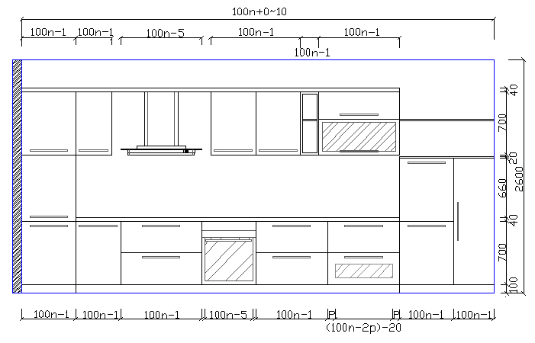

图4.1.7厨电一体化宽度模数协调标准化系统图示

1嵌入式厨电与橱柜安装接口与模数协调

1）柜体的开口净空宽度与高度、台面开口的宽度与深度应使用正偏差，设备的正面面板宽度和高度应使用负偏差；

2）嵌入式厨电嵌入柜体的开口

3）高度：厨房设备嵌入设置时，柜体开口的高度如下：

当家具宽度为450mm时，开口高度优先选择720mm、770mm、820mm；

当家具宽度为500mm时，开口高度优先选择330mm、360mm、420mm、450mm、590mm；

当家具宽度为600mm时，开口高度优先选择450mm、560mm、590mm、680mm、720mm、770mm、820mm、880mm；

当家具宽度为700mm时，开口高度优先选择590mm；

当家具宽度为800mm时，开口高度优先选择590mm；

当家具宽度为900mm时，开口高度优先选择590mm；

注：所有高度尺寸均用于550mm深度，此外330mm、360mm、420mm和450mm,宜考虑用于310mm深度；

4）深度：嵌入式电器嵌入高柜或地柜中时的柜体开口的净空深度不应小于550mm，嵌入吊柜中时的柜体开口的净空深度不应小于310mm；

5）宽度：嵌入式电器嵌入设置时，柜体开口净空宽度和设备正面面板宽度相关，且应符合表4.1.7规定的数值。

表4.1.7嵌入式电器嵌入设置，橱柜和设备的尺寸相关性

|  |  |  |
| --- | --- | --- |
| 厨房家具宽度 | 柜体开口净空宽度 | 设备正面面板宽度 |
| 450 | 410 | 445 |
| 500 | 460 | 495 |
| 600 | 560 | 595 |
| 700 | 660 | 695 |
| 800 | 760 | 795 |
| 900 | 860 | 895 |

4.1.8设计方案应以人为本，除应满足一般居住使用要求外，尚应根据需要满足老年人、残疾人等特殊群体的基本使用要求。

**条文说明：中国残疾人数量2014年超过8500万人；截至2012年底，我国60周岁以上老年人口1.94亿，2020年将达到2.43亿，2025年将突破3亿，近一半的老人为远离子女独自生活。住宅装修应充分考虑空巢老人和残疾人独自生活的特殊需求。**

4.1.9住宅装修应推行标准化、模数化及多样化，并应积极采用新技术、新材料、新产品，积极推广工业化设计、建造技术和模数应用技术。

**条文说明：随着中国经济的发展，劳动力逐渐成为最稀缺的资源，人力成本越来越高。住宅装修中实现标准化，并不断采用新技术、新材料、新产品，推广新技术下的工业化建造模式，减少人力的投入，节约成本。**

4.1.10安装厨房设备的墙体，其强度应满足厨房设备和部品的安装要求，同时应兼顾厨房空间的可变性要求。

4.1.11 厨房内各种管线接口设计应定尺定位。

4.1.12厨房的设计应综合考虑橱柜和厨房设备（灶具、排油烟机、洗涤池）以及给水排水、燃气管道、供暖通风管道、电器设备管线的布置，应设置集中管线区。

4.1.13 厨房所用材料应采用防潮、防污、耐擦洗材料。

4.1.14 倡导采用可重复使用、可循环使用、可再生使用的材料。

4.1.15 选用符合环保要求，有益于人体健康的材料、部品和家具。宜采用取得国家环境标志或通过绿色建材认定的材料、部品和家具。

4.1.16厨房设计应根据人体工程学原理，合理布置操作流线。各种功能配件的选用，柜体各部件合理摆放，不冲突（位置间距）。避免不合适的家具及设备高度、深度（尺寸）对用户体力劳损的直接影响，家具尺寸都要根据使用者的身高来设计，人的操作视线的范围尽量大。为物品找到合适的收纳位置，再进行正确的收纳设计。科学合理的工况设计、环保耐用的橱柜材料。冰箱不宜和水槽太近，避免冰箱漏电，灶台不要接近窗口。

4.2 建筑空间设计

4.2.1住宅厨房建筑空间设计，涉及建筑全生命周期的各个阶段，系统全面研究家庭用户，对住宅厨房设计进行系统综合考虑。良好的空间组织可以减少障碍，以及不自然和不必要的动作。按照距离和高度来安排各个厨房区域及组织来规划出合理的路线，为厨房营造合理功能布局,富创意且有趣的生活工作环境。

4.2.2根据厨房的功能进行合理的分区设计和功能区的标准模块设计，可以根据厨房的面积大小和人口使用情况快速的匹配出合理的功能区配置。

4.2.3住宅厨房家具的主要布置形式有以下类型：橱柜倚靠的侧墙宽度略大于橱柜的进深。

1单排的厨房设计

将食物储存区、洗涤区、准备区、烹饪区、成品区等按照直线一字排开，通常适用于面积不大、宽度比较狭窄的厨房。

2双排的厨房设计

将工作区安排在两条平行线上。在工作区域和中心的分配上，经常将洗涤区和准备区安排在一起，而烹调区通常单独设计。

3“L”字型的厨房设计

将橱柜从某一个墙角双向展开形成L形，这种配置比较简单经济，能够节省空间。

4“U”字型的厨房设计

将橱柜分三面设计，所需空间较大，但中央动线不会受到干扰。适合较大的厨房。

5“岛台”型的厨房设计

将橱柜的某一部分设计成像岛屿一样与其它部分分开，通常岛屿部分设计成洗涤区或烹饪区，或者两者兼有，同时与其它各功能区均可就近使用。

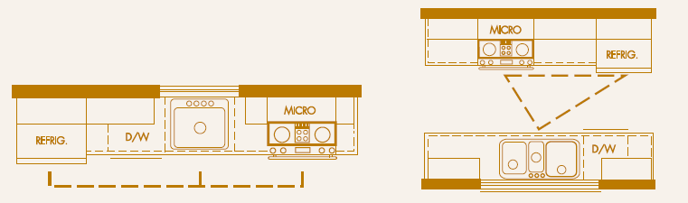

(a)单排厨房(b)双排厨房

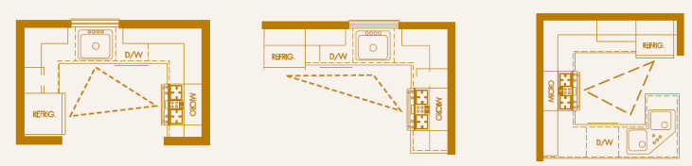

(c)“L”字型厨房 (d)“U”字型厨房 (e)“岛台”型厨房

图4.2.3住宅厨房家具的主要布置形式

4.2.4整体厨房要具备储藏，洗涤，烹调3种基本的功能，根据整体厨房的功能进行合理的分区设计和功能区的标准模块设计，可以根据厨房的面积大小和人口使用情况快速的匹配出合理的功能区配置。

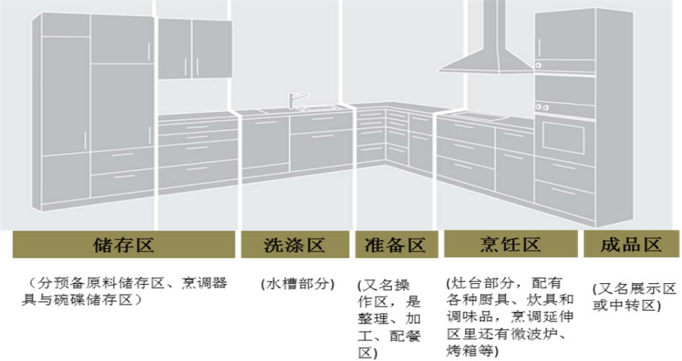

图4.2.4整体厨房的基本功能

4.2.5厨房宜布置在套内近入口处，厨

4.2.6厨柜安装面的厨房窗台离地高度应房应设计为独立封闭的空间，可兼顾敞开式使用的要求。不小于1.00m，厨房的窗户上部净高不应大于2.20m。

4.2.7厨房空间应满足下列规定：

1单排布置设备的厨房净宽不应小于1. 50m， 双排布置设备的厨房其两排设备之间的净距不应小于O.90m。

2厨房吊顶内需隐蔽安装油烟机排烟管的，吊顶内净空尺寸应大于250mm。

**条文说明：现有油烟机排烟管直径160mm,吊顶内安装净空应满足排烟管安装空间并满足模数要求，当需要对厨房内部空间进行局部分割时，可插入分模数M/2（50mm）。**

3用于安装油烟机、热水器、壁挂炉等厨房电器的墙体，应能满足电器产品的承重要求。热水器、壁挂炉、燃气灶的背部墙体，应是不燃材料。

**条文说明：中国现实状况墙体材料形式多样，有些墙体材料承重不足，导致油烟机、热水器等安装容易出现掉机等安全事故。**

4.2.8厨房排气道进气口应满足以下规定：

1厨房排气道进气口开口直径宜为160mm

2依据《住宅设计规范》GB50096《住宅厨房及相关设备基本参数》GB/T 11228等建筑法规，对厨房设施的尺寸和空间的布置进行了解和核对。操作台面高度850mm，一般排油烟机罩口与灶眼距离700mm，地面至吊柜底面净距离1600mm，排气道进气口净空尺寸中心宜为2300mm考虑。

3进气口中心与上层楼板垂直间距不应小于200mm，与隔墙左右间距不应小于150mm，与吊顶间距不应小于150mm。

**条文说明:排油烟机接口安装在排气道上时的安装方向、位置应正确。在吊顶上设检修孔，检修孔尺寸不宜小于450×450mm；当条件受限制时，吊顶检修孔开口可减小为300×300mm。排油烟机接口的操作侧应有最小净距350mm的检修空间。排油烟机接口安装建议宜在吊顶以下，便于安装维护，同时可降低造价。**

4.2.9防止回流应由具备以下措施

1单孔结构排气道、双孔结构排气道，奇偶数层结构排气道防止回流的措施，应符合《高层民用建筑防火规范》GB50045-2006中的8.5.5“采取防止回流的措施”的图示要求。

**条文说明:在各层吸油烟机不同开机率工况下，开机层的排风支管风量不能保持恒定，每层排风能力不平衡，排气道系统的内部压力大,使烟气无法排出，因此需要每层加导流装置，使排气道内静压小于支管静压，不倒灌。为防止垂直排气道扩散火势，应符合《高层民用建筑防火规范》GB50045中的8.5.5“采取防止回流的措施”的要求。**

2本规程排气道*防止回流*的措施基本规定，排气道系统主体材料和辅助配件的整体使用功能，在住宅厨房设排油烟机、卫生间设排风机的情况下，可以保证排烟、排气系统所服务的户间不串气，火灾时不窜火，室外风不倒灌，确定了技术所得的经济效益、环境、安全和社会效益。

4.2.10厨房给排水管宜靠墙角集中放置。当靠近公用排气道设置管井或明装管道时，不应设置在烟道朝向油烟机的一侧。

**条文说明：给排水管道如在烟道朝向油烟机一侧，阻挡烟道开口，导致油烟机排烟管无法安装。**

4.2.11橱柜安装应达到的基层条件（吊柜承重等）

1橱柜有靠墙柱面及天棚吊顶时需对墙柱面及天棚吊顶的表面平整度及立面垂直度检验，符合规范要求；

2厨房内墙、地砖的粘贴及勾缝按设计安装橱柜的尺寸要求完成；厨房内墙、地砖的粘贴及勾缝按设计安装橱柜的尺寸要求完成；

3保证吊柜吊码安装点的墙体为承重墙，承重力不低于70公斤，非承重墙应完成吊码背后高度处局部墙体的混凝土板带或加固。

4.2.12厨房天花系统应符合以下规定：

1有吊顶的厨房宜选择整体吊顶、集成吊顶，材料应防火、抗热、易清洗。

2天花内嵌入的照明、排风、供暖、音响及其他智能设备应系统设计，结构安装设计需综合系统考虑，接口技术匹配合理，能够高度链接。

4.2.13厨房墙面系统应符合以下规定：

1厨房非承重围护隔墙宜选用工业化生产的成品隔板，现场组装,墙体内最好能预埋管线；同时考虑面材设计,以保障能在工厂完成面材施工。墙饰面宜选用砖、石材等耐污染、 易擦洗的防火、环保饰面产品；宜采用装配式成套技术，或干法粘贴技术。

2通用快拼的隔墙系统更易于安装、易于更换；尺寸精准、利于其他部品的安装,节省空间、美观性强,空间可灵活分隔，延长建筑适用寿命,营造不同的装修风格、体现个性化,材料可循环再生，节省资源，降低成本。

3墙面连接结构应牢固可靠，安装橱柜及设备的墙体，其强度应满足安装规定，确保使用的安全性，制造材料应耐水、易清洗、耐腐蚀，应符合国家现行有关标准的规定。

4.2.14厨房地面应选择防滑、吸水率低、耐污染、易清洁的瓷砖、石材或复合材料。

4.2.15厨房门窗系统设计应符合以下规定：

1厨房宜设置可开启外窗，窗地面积比不应小于1/7（侧面采光）。

2门洞最小尺寸，宽度不小于800mm，高度不小于2000mm

3门洞口高度不包括门上亮子高度，宽度以平开门为准。

4洞口两侧地面有高低差时，以高地面为起算高度。

5厨房门窗位置、尺寸和开启方式不得妨碍厨房设施、设备和家具的安装与使用。

6厨房的门应在下部设置有效截面积不小于0.02m2的固定百叶，也可距地面留出不小于30mm的缝隙。

4.2.16厨房应按炊事操作流程布置。排油烟机的位置应与炉灶位置对应，并应与排气道直接连接

4.2.17放置灶具的灶台应采用不燃材料，当采用难燃材料时，应设防火隔热板。与燃具相邻的墙面应采用不燃材料，当为可燃或难燃材料时，应设防火隔热板。

4.2.18厨房电器所需电源、水管、燃气管等应按照设计方案和产品要求进行预埋。

4.2.19排油烟机烟道应采用不燃烧材料制作，应耐高温、防腐、防潮、不透气、不易霉变。

**条文说明：因厨房油烟具有一定的腐蚀性，烟管和柔性接头可采用准燃烧材料制作。**

4.2.20装修设计人员应充分了解部品及材料的规格、性能、安装方式等，对部品及材料加以集成。

4.2.21装修设计不应改变厨房的使用功能。

4.2.22水、暖、电等设备管线应集中定型定位布置，竖向管线宜综合设计，与基层骨架连接固定，形成定型的预制管束，水平管线可利用吊顶空间、地面垫层或布管矮墙连接管束中的竖管和器具。

4.2.23厨房无吊顶时，墙面砖距顶棚宜留10mm宽的平直空隙，吊顶涂料下翻。

4.2.24厨房金属板吊顶宜选用工厂加工，现场装配，减少手工作业。

4.3 设施管线设计

4.3.1住宅厨房建筑装修一体化，宜采用管线与结构体分离技术，宜将公共管井集中设置。厨房设计宜按三表出户的原则将管道井设计在阳台或过道，入户横向管道宜入墙并在正确的位置接出，允许公差应小于5mm。竖向管道应布置在临近设备使用处的墙角，距离内墙应小于100mm。

4.3.2冷热水给水管接口处应安装角阀，高度宜为500mm。

4.3.3厨房电器电源插座高度：地柜内电源插座高度为300mm(电源位置与冷热水接口保持一定的水平距离);台面上部（或高柜内嵌入电器）插座高度为1200mm; 吊柜内电源插座高度为2000mm; 吊顶上电源插座高度宜为2400mm。

表4.3.3 电源插座高度、位置和数量

|  |  |  |  |
| --- | --- | --- | --- |
| 插座距离地面高度/mm | 位置 | 数量/个 | 适用设备举例 |
| 300 | 水槽下方 | 2 | 净水器、厨宝 |
| 300 | 厨柜（地柜） | 3 | 嵌入式消毒柜、洗碗机 |
| 1200 | 厨柜（高柜） | 4 | 嵌入式微波炉、电蒸炉、电烤箱 |
| 2000 | 吊柜 | 2-3 | 吸油烟机、橱柜底部局部照明 |

注： 插座距离地面的高度应从插座的水平中心线位置开始计算。

4.3.4设施管线的设置位置应有利于厨房电器合理布局和接管。厨房内管线应遵循原则：

1有压力管道让无压力管道（重力流管道）；

2管径小管道让管径大管道；

3电气管线、水管让风管。

4.3.5给排水管道应满足以下要求：

1厨房内给水管道应沿地面铺设，在用水点或排水点正下方沿墙垂直暗埋。

2热水器水管应预埋至热水器正下方高出地面1.2-1.4m,左热右冷，冷热水管间距宜为20-25cm。

3热水器、洗碗机安装位置应设排水口；排水口及连接的排水管道应能承受90℃的热水；热水器泄压阀排水应导流至排水口。

**条文说明：给排水管主管在地面，末端高有利于排气。沿地面铺设可避免横向明装或暗埋影响墙**

4.3.6厨房电气系统的设计，应符合下列规定:

1 电气线路应采用符合安全和防火要求的敷设方式配钱，电气管线应采用穿管暗敷设方式配钱。导线应采用铜芯绝缘线，分支回路截面不应小于2.5mm2，地线线径不得小于相线线径；

2厨房的电气线路宜沿吊顶敷设，在电器位置垂直向下暗埋。

3 厨房插座应设置独立回路；

4 安装在1. 80m 及以下的插座均应采用安全型插座，三线插座应可靠接地；

5 厨房内布置排油烟机、电磁灶、排风机、消毒柜、微波炉、蒸箱、烤箱、热水器、洗碗机、冰箱等厨房位置，应独立预留专用单相三线插座各一个；

6 除专用插座外厨房还应预留防溅水型一个单相三线和一个单相两线的插座两组；

7 嵌入式厨房电器的专用电源插座，应有足够的空间方便电源插头的拔插。

4.3.7给水排水应满足以下要求：

1厨房饮用水水质应符合现行国家标准的要求。

2给水排水系统采用的管材和管件，应符合国家现行有关产品标准的要求。

3厨房的给水管道安装设计应充分考虑空间的灵活可变性，宜沿顶棚和墙壁暗敷。在吊顶内敷设时应位于电气线路的下方。

4进入住户的给水管道，在通向厨房的给水管道上宜增设增设控制阀门。

5厨房内应设置2个或2个以上给水接口，配置的给水接口应为带有内螺纹的接口。

6厨房内设置净水器时，宜安装在橱柜内。

7冷热水管安装应左热右冷，平行间距不小于200mm。当冷热水供水系统采用分水器供水时，应用半柔性管材连接；当采用分别控制时，冷、热水水阀上应有明显标识。

8新设置燃气或电热水器的给水可与原有太阳能热水器管道共用一路管道，切换使用。

9厨房的排水立管应单独设置。

10排水量最大的排水点宜靠近排水立管；

11室内排水的水平管道应以2‰～5‰的坡度坡向泄水方向装置。

12厨房内不应设置地漏。当洗衣机设置在厨房内时，应设置洗衣机专用排水口。

13厨房的排水管宜用隔声材料包裹，管道检查口处应设活动检修口。

4.3.8厨房电气应满足以下条件

1厨房电气设计应符合《民用建筑电气设计规范》(JGJ16-2008)、《住宅建筑电气设计规范》(JGJ242—2011)的相关规定。2

2厨房电源插座应设置独立电源插座回路，应设漏电保护装置，厨房应设局部等电位联结。

3照明开关宜设置在厨房门外。

4厨房照明标准值应符合表4.3.8规定：

表4.3.8厨房照明标准值

|  |  |  |  |
| --- | --- | --- | --- |
|  | 参考平面上的高度  (mm) | 照度标准值  (lx) | 显色指数  (Ra) |
| 厨房 | 750 | 100 | ≥80 |
| 台面 | 150 | ≥80 |

5电源插座的选型及位置应与室内设施和家具布置综合考虑。有可能被水溅到的电源插座应选用防护等级为IP54的防水型插座；洗衣机、电热水器等较大负荷的设备宜选用带开关型插座；厨房内同一回路上的电炊具插座宜选用带熔断器的插座；

6厨房内低于2.00m的照明设备、厨房专用电源插座回路均应设置额定剩余动作电流为30mA的剩余电流动作保护装置。同时照明设备的地线、插座回路的地线均应与局部等电位和联结。联结线不得小于2.5mm2的铜芯线。

7所有的电气线路敷设时均应穿导管敷设，暗敷的金属导管管壁厚度不应小于1.5mm，暗敷的塑料导管管壁厚度不应小于2.0mm，潮湿地区的住宅建筑及住宅建筑内的潮湿场所，配电线路布线宜采用管壁厚度不小于 2.0mm 的塑料导管或采用管壁厚度不小于2.0mm 的金属导管。敷设等电位联结线的导管应采用PVC塑料管敷设。

8电插座、电源开关与燃气管道平行敷设时净距不小于15 cm，不允许交叉敷设。

9厨房照明应主要在主要操作台面上。照明点宜在操作台区域、灶台和水池上方，厨房照明开关宜设置在厨房门外侧或采用双路开关。

10在装置厨房灯具时，安置部分要应远离炉灶，不应受煤气、水蒸气直接熏染。

11插座不应设于排气道上，燃气灶下柜内不得设插座。

12管线宜布置在厨房设备同一侧墙面或相邻墙面。

13电气线路的选材、配线应与住宅的用电负荷相适应。

14嵌入式电器插座不宜设在电器后面。电源插座宜设置在相邻柜体中，背面或侧面应预留电线的传入孔。

15厨房内配备的电器较多时，宜设置专用厨房供电线路。

16家用废弃食物处理器和净水器插座宜布置在水槽柜内。

4.3.9橱柜给排水及末端的安装要求（水盆，龙头、角阀等）

1给水、排水及水表接驳管、水表等位置应控制在水盆柜内，以避免管路影响其他柜体内的使用功能。

2冷热水表在保证必要的安装距离基础上尽量靠边安装，最大限度的利用水盆柜的使用空间。

3分集水器及电源设置在独立柜体内，燃气立管及燃气阀设置于单独柜体内。

4.3.10排水与管道及接口的设计应包括下列内容：

1根据建筑层数和排水点的要求，按GB50015-2003(2009版)计算立管的设计流量。伸缩节和检查口的设置方式，按GB50015-2003(2009版)执行。

2排水支管的材料，宜采用耐高温材料，瞬间耐温达90℃，持续而温达75℃的要求。

3横支管转弯时应采用45°弯头组合完成。隐蔽工程内的管道与管件之间，不得采用橡胶密封联接。横支管上不得设置存水弯。

4立管的三通接口中心距地面完成面的高度，不得大于300mm。

5排水接口全部采用墙面方式，分三种情况(图4.3.10-1)。

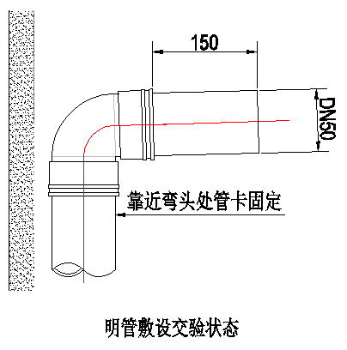

（a）明管敷设交验状态

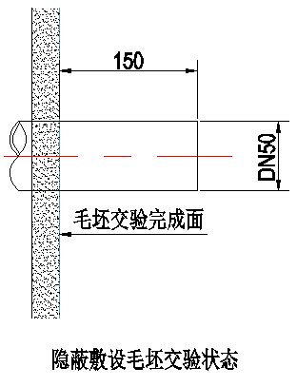

（b）隐蔽敷设毛坯交验状态

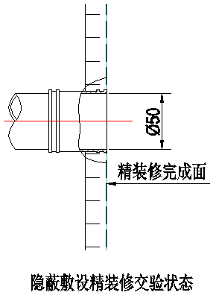

（c）精装修完成面

图4.3.10-1 墙面方式排水接口情况

6厨房洗涤槽的排水管接口，宜距地面完成面400mm-500mm之间，且伸出墙面完成面150mm以上，并且高于主横支管中心100mm以上。

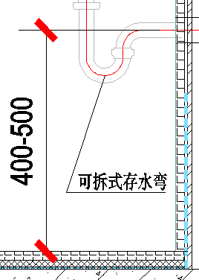

（a）可拆式存水弯高度规范

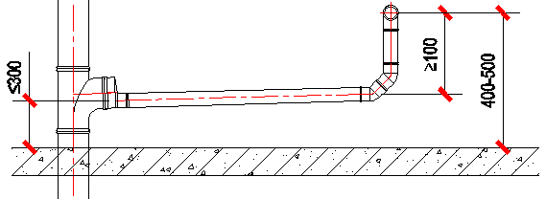

（b）接水管距地面高度规范

图4.3.10-2 厨房洗涤槽的排水管接口规范

7同层排水管道走线不能跨过门或交通路线，一般宜结合橱柜靠墙布置，管线需进入后墙。

8厨房给水（含冷、热水）宜采用暗设管道，并选用具有防腐性能的新型材料，给水接口水平距排水管接口宜为300mm~400mm；给水接口高度距地面宜为50mm~600mm；给水管距地面宜为100mm~200mm。

10厨房给水采用明设时，管中心距地面和墙面应不大于80mm。

11厨房排水管道采用PVC管材、管件时，如需加长时要避免出现S状，且端部留有不小于60mm长的直管。

12 排水横管距地不应大于1OOmm。管道区内排水立管应设置检查口，检查口距地尺寸宜为1000mm，并应高于该层洗涤器具上边缘15Omm，且应查口朝外；严寒和寒冷地区设在管道区内的给水立管应做防结露保温，保温层厚度及材料应按相关规范确定。

4.3.11管道、阀门和配件应采用不易锈蚀的材质，产品质量符合有关标准规定。

1厨房内各类用气设备排出的烟气必须排至室外。餐台设备合用一个烟道时不得相互干扰。厨房燃具排气罩排出的油烟不得与热水器或采暖炉排烟合用一个烟道。

2吸油烟机的排气管道可通过竖向排气道或外墙排向室外。当通过外墙直接排至室外时，应在室外排气口设置避风、防雨和防止污染墙面的构件。

3竖向排气道屋顶风帽的安装高度不应低于相邻建筑。排气道的出口设置在上人屋面或住户平台上时，应至少高出屋面或平台地面2m；当周围4m之内有门窗时，应至少高出门窗上皮0.6m。

4管道系统的性能应满足接入的各厨房排气量达到300~500m³/h。

5严禁任何管线穿越共用排气道。

6排气道尺寸、类型应根据建筑层数综合考虑，并应符合《厨房、卫生间排气道》（JG/T 194-2006）的相关规定。

7排烟道、排气道等竖向管道井，应分别独立设置；其井壁应为耐火极限不低于1.00h 的不燃烧体；井壁上的检查门应采用丙级防火门。

8竖井排气道的防火阀应安装在接风井的水平风管上。

4.3.12燃气设计应符合下列规定：

1户内燃气立管应设置在有自然通风的厨房或与厨房相连的阳台内，且宜明装设置，不得设置在通风排气竖井内。

2应设置燃气泄漏报警系统。

3室内燃气热水器的设置，应符合下列规定。

1）燃气设备应设置在有机械通风装置的厨房或与厨房相连的阳台内。

2）安装热水器的厨房，应预留给排气的孔洞。

3）燃气热水器的排烟管不得与排油烟机的排气管接入同一管道；单独接出室外时，其给排气技术条件应符合《燃气燃烧器具安全技术通则》GB 16914的规定。

4使用燃气的厨房，每套的燃气用量应根据燃气设备的种类、数量和额定燃气量计算确定，且应至少按一个双眼灶和一个燃气热水器计算。

5燃气灶具必须选用带有熄火安全保护装置的产品。

6住宅有生活阳台时燃气表优先布置在生活阳台；无生活阳台时燃气表宜布置在厨房。

7别墅燃气表应优先布置于室外，并应与园林配合；燃气表当地不允许布置于室外的，应布置于厨房。

8燃气表布置在厨房内时，宜暗设于吊柜内。且吊柜应考虑通风措施。炉灶下燃气预留接口位置应从厨柜背面接出，装修时应考虑通风措施。

9燃气表布置在温度较高的设备或电气设备附近时，距离灶具边、热水器边的最小净距是300mm。

10燃气表具按户计量，安装方式优先采用高锁表及明装，如将表布置在厨柜内，需经当地燃气管理部门同意，并配设相应的安全措施，如安装燃气泄露报警装置等。

11燃气管线与墙面的距离应根据不同管径进行设计，与墙面最小净距不应小于30mm。

4.3.13弱电系统（智能家居）设计（监控、水气报警、互联网）应符合下列规定：

1厨房燃气报警器按当地规定预埋穿线管及出线底盒，如当地无规定则可不设。

2强电、弱电线路宜采用独立的布线系统，便于维护、更新、使用。

4.4部品设计

4.4.1住宅厨房建筑装修一体化技术中部品应实现工厂化生产，生产过程应遵循安全、高效和环保的原则，应积极推广和应用新技术、新材料和新工艺，鼓励技术创新及发明,促进住宅产品产业的可持续发展。

**条文说明：住宅厨房建筑装修中部品设计、制造和装配，应遵循标准化、系列化、模数化及模块化的原则，实现部品通用性,提高部品系列化程度，在关注自身质量的同时，应不断提升装配技术的研发和产品模块优化。提高部品的标准化及个性化应用能力，更便于可视化施工，后期维修、改造及升级换代。应积极推广和应用新技术、新材料和新工艺，鼓励技术创新及发明,促进住宅建设的可持续发展。**

4.4.2住宅厨房功能部品（橱柜，厨电等）系统与墙面系统、天花系统、地面系统、智能系统、设备管线系统等，应综合考虑各系统之间的设计协调及装配关系。

4.4.3 厨柜设计应符合以下条件：

1宽度方向应符合模数协调要求，柜体实际宽度应负1mm。

2台式燃气灶的灶台高度宜为70cm，嵌入式燃气灶的灶台高度宜为80cm。灶台深度不宜小于60cm。

3嵌入式灶具预留孔应满足产品要求。

4灶具正上方应预留安装排油烟机的足够空间。

5嵌入式厨房电器的预留孔洞应满足产品和设计要求，安装位置承重应满足产品要求。

6厨房部件公差应符合下列规定：

厨房部件应根据部件大小和产品要求确定部件安装的精度。厨房部件的公差宜符合表4.4.3的规定。

表4.4.3厨房部件的公差（mm）

|  |  |  |  |  |  |
| --- | --- | --- | --- | --- | --- |
| 部件尺寸  公差级别 | ＜50 | ≥50且  ＜160 | ≥160且  ＜500 | ≥500且  ＜1600 | ≥1600且  ＜5000 |
| 1级 | 0.5 | 1.0 | 2.0 | 3.0 | 5.0 |
| 2级 | 1.0 | 2.0 | 3.0 | 5.0 | 8.0 |
| 3级 | 2.0 | 3.0 | 5.0 | 8.0 | 12.0 |

7橱柜及台面应选用符合GB/T 18884.2-202《家用厨房设备 第2部分：通用技术要求》规定的产品。

8地面至吊柜底面净空距离为13M+nM（n为正整数），推荐吊柜及吸油烟机底面距地面高1400mm~1600mm，吊柜顶面距地面高≥2100mm。

9灶具柜设计要结合燃气管道及吸油烟机排气口位置，灶外缘与燃气主管水平距离不少于300mm，左右外缘至墙面之间距离为≥150mm，灶具柜两侧宜有存放调料的空间及放置锅等容器的台位。

10工作台高度依人体身高设定,橱柜的高度以适合最常使用厨房者的身高为宜工作台面应高800—850毫米；工作台面与吊柜底的距离约需500—700毫米。

11安放燃气表、冰箱、烤箱、微波炉、消毒碗柜等的厨柜不宜设背板。

12安置消毒柜、微波炉和吸油烟机等橱柜的背后不应有明管线。

13使用液化石油气的用户，宜设置钢瓶柜，钢瓶柜宜靠近水槽柜安放。

14吊柜及吸抽烟机等安装位置处应避开暗藏管线。

15燃气热水器排烟管不允许从柜体内部横穿。

16橱柜内的水、气管道及阀门设置要考虑装拆和维修方便。

17采用嵌入式下进风灶具时，其下部柜体应考虑进风设计。

4.4.4厨房部件尺寸应符合下列规定：

1厨房部件的尺寸应是基本模数的倍数或是分模数的倍数，并应符合人体工程学的规定。

2厨房部件高度尺寸应符合下列规定：

1）地柜（操作柜、洗涤柜、灶柜）高度应为750mm~900mm，地柜底座高度宜为100mm/160mm。当采用非嵌入灶具时，灶台台面的高度应减去灶具的高度。

2）在操作台面上的吊柜底面距室内装修地面的高度宜为1600mm。

3厨房部件深度尺寸应符合下列规定：

1）地柜的深度可为600mm、650mm、700mm，推荐尺寸宜为600mm。地柜前缘踢脚板凹口深度不应小于50mm。

2）吊柜的深度应为300mm~400mm。

4厨房部件宽度尺寸应符合表4.4.4的规定。

表4.4.4厨房部件的宽度尺寸（mm）

|  |  |
| --- | --- |
| 厨房部件 | 宽度尺寸 |
| 操作柜 | 600、900、1200 |
| 洗涤柜 | 600、800、900、1000、1200 |
| 灶柜 | 600、750、800、900、1000、1200 |

5协调尺寸

1）高度

H1——操作台高度：（7.5M）8M、8.5M和9M

H2——地柜的底座高度：

——当操作台高度为9M时，H2=1.5M

——当操作台高度为（7.5M）、8M、8.5M时，H2=1M

H3——地面到吊柜底部的净高：13M（最小值）+ n×M

H4——高柜、吊柜顶面的净高：19M（最小值）+ n×M

H5——水平管线区高度：宜至操作台面板底

H6——操作台面板厚度及洗涤台盖板高度，

推荐尺寸：30mm或40mm

2）进深

D1——操作台、地柜和高柜的进深：5M 、5.5M、6M

D2——吊柜进深：3M或3.5M

D3——踢脚凹口深度：不应小于50mm

D4——水平管线区深度：60mm

3）宽度（面宽）

所有部件的宽度应为M的倍数，为便于和设备接口，增加1.5M的整数倍，不同尺寸的部件可以组合。

机具：6M、7M（7.5M）、8M、9M

厨柜：3M、4M（4.5M）、5M、6M、（7.5M）8M、9M

洗涤台：6M、8M、9M、12M、15M

灶台：6M、7M（7.5M）、8M、9M

操作台：不应小于3M

4.4.5厨房电器的设置应满足以下要求：

1厨房电器的布置，应满足安全和使用功能的要求。厨电选择应依据适用性原则，参考家庭人员组成、厨房空间大小、烹饪习惯等合理选择配套厨电产品。

2灶具选择应依据实际条件，合理选择适用当地气源和电源的产品。灶具位置应满足日常烹饪的配菜、洗涤等习惯。嵌入式燃气灶橱柜应预留足够的通气孔，通气孔的总面积应根据灶具的热负荷确定，宜按每千瓦热负荷取10cm2计算（10cm2/kW），但不得小于80cm2。

**条文说明：灶具补风口满足燃烧供氧需求**

3排油烟机的实际风量应大于10 m3/min,风压应大于排烟系统阻力的1.2倍。排油烟机平面尺寸须大于灶具平面尺寸100mm以上。排油烟机须设置在灶具正上方，排油烟机的集烟腔高出台面650mm-750mm。

**条文说明：《油烟机国标》《使用供热空调设计手册第二版》《家用燃气燃烧器具安装及验收规程》，排油烟机设置在灶具正上方，使排油烟机的集烟腔在高出台面650mm-750mm的黄金控烟区内，在油烟扩散前及时排走油烟。**

4消毒柜选择依据橱柜空间和使用功能需求选择合适的产品。消毒柜安装位置依据产品要求预留安装孔洞和专用插座。

5燃气热水器依据用水需求和当地气候选择，寒冷地区应选择带防冻功能的热水器。冬季采暖地区宜选择平衡式热水器产品。

**条文说明：寒冷地区热水器管路易冻裂，防冻产品有专门的防冻设计。冬季采暖地区因采暖期门窗关闭，宜选择平衡式热水器产品，避免补风不足影响使用。**

6燃气热水器固定面应为不燃材料；热水器安装高度须满足使用要求，燃气热水器底边宜高出地面1.5m。热水器左右两侧应留有200mm以上净空，正面应留有600mm以上净空。

**条文说明：满足使用、进风和维护空间。**

7燃气热水器与相邻灶具的水平净距不得小于30cm。燃气热水器上部不应有明敷的电线、电器设备及易燃物，下部不应设置灶具等燃具。

**条文说明：灶具和燃气热水器距离近易干扰影响使用。**

8热水器储水容量和功率应满足使用需求。

9微波炉、蒸箱、烤箱、洗碗机、电冰箱等应根据烹饪需求和厨房空间选择适用产品。

10嵌入厨柜的厨房电器宽度方向应符合模数协调要求，为保证厨柜与厨电的配合，在宽度方向厨电的面板或净宽尺寸应小于厨柜的柜体宽度5mm，且只能负不能正。

**相关条文说明：**

**例：厨柜宽W3为600时，厨柜开口宽度W1为560，厨电面板正面宽度W2为：595，公差为0至-10。**

厨房设备嵌入设置时，柜体开口净空宽度W1和设备正面面板宽度W2应与厨房家具宽度W3相关，且应符合表6的规定，见图2.

图1 单位为毫米

|  |  |  |
| --- | --- | --- |
| 厨房家具宽度W3 | 柜体开口净空宽度W1 | 设备正面面板宽度W2 |
| 450（4.5M） | 410 | 445 0 -10 |
| 500（5M） | 460 | 495 0 -10 |
| 600（6M） | 560 | 595 0 -10 |
| 700（7M） | 660 | 695 0 -10 |
| 800（8M） | 760 | 795 0 -10 |
| 900（9M） | 860 | 895 0 -10 |

W1 ——柜体开口净空宽度图2

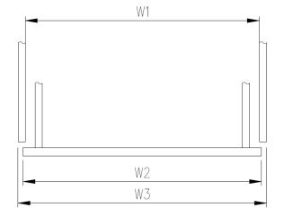

W2 ——设备正面面板宽度；

W3 ——厨房家具宽度。

图4.4.5-1嵌入式厨电面板宽度与柜体开口宽度尺寸

11嵌入式灶具与台面开口宽度尺寸配合应按相关国标和部标的规定执行，实际开口尺寸应正3mm。

**条文说明：灶具开口尺寸的不统一实际造成用户更换灶具过程中的极大不便，当新灶具开孔尺寸小于原灶具则新灶具往往无法安装使用，反之没有专业人员，也无法扩大开口放入灶具。**

**要保证灶具安装台面开口尺寸公差应为正；**

**例：厨柜宽为800时，开口宽度可为280，560，600，660等，其中280为单眼灶；公差为+10至0。**

单位为毫米

|  |  |  |  |  |  |  |  |
| --- | --- | --- | --- | --- | --- | --- | --- |
| 厨房家具宽度 | 开口宽度 | | | | | | |
| 280 | 530 | 560 | 600 | 660 | 700 | 760 |
| 600（6M） | ＋ | ＋ | ＋ |  |  |  |  |
| 750（7.5M） | － | － | － | ＋ | － |  |  |
| 800（8M） | ＋＋ | ＋＋ | ＋＋ | ＋＋ | ＋＋ | ＋ | － |
| 900（9M） | ＋ | ＋＋ | ＋＋ | ＋＋ | ＋＋ | ＋ | ＋ |
| 注 1：开口宽度的误差为：+10 0。  注 2：++表示第一优先选择尺寸；  +表示第二优先选择尺寸；  －表示可以接受，但不推荐采用的尺寸。  其余为不应采用的尺寸。 | | | | | | | |

图4.4.5-2嵌入式灶具与台面开口宽度尺寸系列

12嵌入式厨电最大深度，应小于500和300毫米；油烟机排烟管应在吊柜里面，圆管外口尺寸应小于280毫米。

**条文说明：为保证厨柜与厨电的配合，嵌入式厨电的深度方向应与最浅的柜体匹配。**

**1目前最浅地柜为含门520毫米，不含门深度为500毫米，台面深度为550毫米；吊柜最浅深度为320毫米，不含门柜深为300毫米。嵌入式厨电最大深度，应小于500和300毫米；**

**2同理：油烟机排烟管应在吊柜里面，圆管外口尺寸应小于280毫米。**

**以上厨电一体化总体尺寸配合协调标准不仅符合国内相关标准规定也符合相关国际标准规定。**

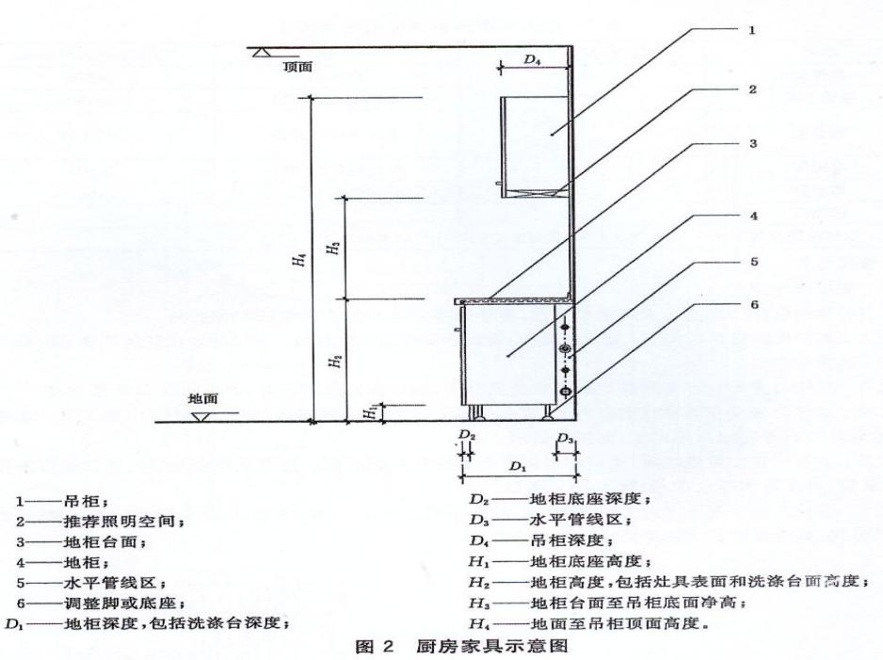

图4.4.5-3厨柜立面图

以上厨电一体化总体尺寸配合协调标准不仅符合国内相关标准规定也符合相关国际标准规定。

13厨房电器应符合GB 4706规定的家用和类似用途电气安全的通用规定和特殊规定及产品的相关标准，并应具有出厂随机印刷品（说明书、产品合格证、保修证、标识等）。

14对其内部电磁波相互干扰有防护要求的整体厨房器具，应在任何单一器具之间采取足够的屏蔽措施。

15电器不应安装在热源附近 (散热器、贮热槽、炊具或其它产生热量的电器)。电磁灶下方不应安装其他电器，以避免灶具底壳的干扰。

16对于燃气灶，应按照产品的安装规定,橱柜底部应有通风口。

17吸油烟机安装时管道拐弯次数不多于3次

18下进风燃气灶具应在灶具柜上设计进气设施并满足燃气灶具用氧需要。

4.5安全

4.5.1对易造成儿童伤害的部位应加防护装置，对易造成儿童伤害的物品应设计在确保儿童无法打开和能放置在儿童无法拿到的高度空间内。

4.5.2城镇燃气/烟气（一氧化碳）浓度检测报警器和紧急切断阀的设置应符合现行国家标准《城镇燃气设计规范》GB 50028的规定。

4.5.3城镇燃气报警控制系统安装、验收和维护等应符合现行行业标准《城镇燃气报警控制系统技术规程》CJ/T 146的规定。

4.5.4家用燃气报警器及传感器应符合现行行业标准《家用燃气报警器及传感器》CJ/T 347的规定。紧急切断阀应符合现行行业标准《电磁式燃气紧急切断阀》CJ/T 394的规定

4.5.5所有抽屉及拉篮，应有保证抽屉盒拉篮不被拉出屉架的设施。

4.5.6金属件在接触人体或储藏部位应进行砂光处理，不得有毛刺和锐棱。

4.5.7家用厨房设备的电气绝缘电阻应大于1MΩ。

4.5.8家用厨房设备的电器应能承受1500v交流电压，1min后无击穿、闪络现象。

4.5.9人造板游离甲醛释放量符合GB18580规定，应小于等于9mg/100g；人造板材和实木板材上所用涂料中非活性挥发性有机化合物（VOC）含量不应大于150g/L；天然石的放射性规定应符合GB6566中I类民用建筑规定；木家具中有害物质限量应符合GB18584的规定。

4.5.10严寒和寒冷地区厨房应设置采暖措施。

4.6 适老及无障碍

4.6.1满足乘坐轮椅的特殊人群要求的厨房设计除应符合现行行业标准《城市道路和建筑物无障碍设计规范》JGJ 50的规定外，尚应符合下列规定：厨房的净宽不应小于2000mm，且轮椅回转直径不应小于1500mm。 满足乘坐轮椅的特殊人群使用要求的厨房地柜台面下方空间净宽度不应小于600mm，高度不应小于650mm，深度不应小于350mm。 厨房的室内装修地面到吊柜底面的高度不应大于1200mm。

4.6.2满足乘坐轮椅的特殊人群要求的厨房设计除应符合现行行业标准《无障碍设计规范》公布0763的规定外，尚应符合下列规定：

1厨房的净宽不应小于2000mm，且轮椅回转直径不应小于1500mm。

2地柜宽度不应小于600mm，高度不应小于650mm，深度不应小于350mm。

3厨房的室内装修地面到吊柜底面的高度不应大于1200mm。

4.6.3无障碍厨房的使用面积不小于6.00m2，厨房内应设计冰箱位置和二人就餐位置。

4.6.4厨房净宽不应小于是2.00m，布置双排地柜的厨房通道净宽不应小于1.5m，通道应能满足轮椅的回转活动，轮椅的回转不宜小于1.5m，灶台和洗涤池宜就近布置。

4.6.5地柜高度宜为0.75m，深度宜为0.6m，地柜台面下方净宽度不应小于0.6m，高度不应小于0.65m，深度不应小于0.35m。

4.6.6吊柜柜底高度，不应大于1.2m，深度不应大于0.25m。

4.6.7燃气热水器的阀门及观察孔高度，不应大于1.1m，吸油烟机的开关宜为低位式开关。

5 施工安装

5. 1 一般规定

5.1.1住宅厨房建筑装修一体化施工，宜采用集成装配的施工方式，应根据各分项工程的特点，编写施工组织方案，规划施工顺序和流程，应有完整的施工记录。

5.1.2住宅厨房建筑装修的工程安装前应编制施工组织设计和施工方案，方案中应包括给水排水、厨房家具、电器、设备、装修方案、安全措施以及施工前环境检查等内容。

5.1.3住宅厨房建筑装修施工前应具备下列条件：

1施工图纸及其他技术文件齐全，并通过审查和设计交底。

2施工组织设计及施工方案已经批准，并进行了技术交底。

3 建筑施工、给水排水管道、暖气管道、燃气管道和电路施工完毕，并已验收合格。

4 材料、施工队伍、设备等已准备就绪，现场环境已具备正常施工条件。

5主要设备、材料、成品和半成品进场检验记录齐全，并符合本指南和设计规定。

5.1.4 对隐蔽工程应采用挂标识牌做好标识。主要设备安装应与建筑物内装修单位充分协调，避免交叉施工。

5.1.5 施工现场应有材料码放场地，能满足施工需要。厨房设备的存放、安装不应损坏建筑物结构，不应破坏地面、楼面的防水层和建筑物的附属设施。

5.1.6 厨房家具、五金件、电气设施、设备等施工误差±5mm。

5.1.7 进场施工的住宅厨房建筑装修的相关电器、五金件要符合国家产品的质量、技术性能等规定，应有检验报告、质量管理体系认证书、产品合格证以及其他有关的证书。

5.1.8 厨房施工安装应由经过培训并考核合格的施工人员完成。

5. 2 安装前置条件

5.2.1在进场施工前，组织设计、工程、施工等相关人员对现场进行实地勘察，并对设计方案、施工方案、设计图等进行会审，审核设计与现场是否相符，设备配置、安装位置是否合理等。根据住宅厨房工程的工程量确定施工队伍的组织管理机构，包括材料管理、设计图纸管理、施工管理等。

1材料管理：掌握施工进度，及时供应工程材料，做好材料进、出库的管理工作，对不合格的器材不得在工程中使用。

2 设计图纸管理：负责方案和施工图纸的设计以及施工过程中图纸的变更。

3 施工管理：严格执行施工工艺和指南，落实设计文件和施工图纸变更后的施工实施情况。

5.2.2在进场施工前，组织设计、工程、施工等相关人员对现场进住宅厨房相关设备及产品必须有生产厂名、批号、检验代号及生产日期，便于工程质量监督部门监督，防止伪劣产品混入。

5. 3安装前准备

5.3.1了解用户信息，如：安装地址、送货方式、安装时间、用户的喜好与特殊要求。

5.3.2准备好相关的工具，如：电源线、安装工具、现场装修工具、卫生打扫工具、应急小配件等均应备齐、完好、合手。

5.3.3仪表准备，穿好工作服。

5.3.4认真研读设计图样及相应的技术说明。

5.3.5对设计方案中不懂部分或明显不便于安装的部分，及时与设计师沟通。

5.3.6做好满足设计要求所需的安装准备工作，如对用户自备、需现场安装的设备和部件心中有底，对创新结构的连接方式和美化措施有充分的把握，现场管线、插座的避让应有相应的技术保障和材料保证。

5. 4入场检验

5.4.1施工质量与尺寸精度应符合下列标准：

1厨房建筑装修后环境规定：墙面平、直，角度为90°±1°，墙面及地面装修材料应符合国家环保和安全规范规定。

2厨房建筑装修抹灰后或贴瓷砖后，厨房内相对墙面的净空尺寸符合建筑模数， 并与设计净空尺寸的施工误差为正公差且≤50mm。

5.4.2管道布置应符合下列标准：

1厨房宜采用三表出户。需在厨房内布置时，各种管道（如给水、排水、热水、燃气等）应集中布置，协调统一设计，采用能够满足检修和安装规定的合理遮蔽措施，不得暗设。厨房内管道及接口安装，定位尺寸误差应为±2.5mm。

2管道布置图中，冷、热水管与洗涤池龙头接口及阀门，以便调整水压和方便维修。排水横管距地≤100mm。管道区内排水立管应设置检查口，检查口距地尺寸为1000mm，并应高于该层洗涤器具上边缘150mm，检查口朝外；北方地区，设在管道区内的给水立管均应做防结露保温，保温层厚度及材料按相关规范确定。

3洗涤池排水管按下列原则布置：

1）洗涤池必须配置过滤和水封装置。

2）洗涤池与排水立管相连时优先采用硬管连接，并按规范保证坡度，当受到条件限制时，可采用波纹软管。:

5.4.3 燃气表具按户计量，安装方式优先采用高锁表及明装，如将表布置在厨柜内，需经当地燃气管理部门同意，并配设相应的安全措施。

5. 5安装施工

5.5.1 厨房家具、电器及设备的安装应符合下列规定：

1厨柜的安装应满足下列规定：

1）按供货清单、装箱单清点接收。装卸和搬运时应小心轻放，并注意防水、防潮。检验厨柜的实际用材、五金配件与订单应一致、所有五金配件、电器可否正常使用，所有厨柜有无损坏、划伤和异常附着物。

2）准备好相关的厨柜安装工具，包括电源线、现场安装工具、卫生打扫工具、应急小配件等。

3）对厨房待安装环境进行清理整理，采取相应的防护措施。相应的防护措施主要是为了防止破坏厨房的地面，如在地面铺垫布或纸箱板等。

4）厨柜的实际结构、布局与设计是否方案一致。先预装柜体并对台面等进行测量和加工，并解决在预装中出现的问题。

5）吊柜与墙体采用吊码连接固定，在预安装吊码的位置划线、打孔，并安装塑料膨胀螺栓（特殊墙体采用其他安装方式）。每个吊柜的吊点应不少于两个，应保证吊柜牢固、载重安全，用自攻螺钉将吊柜固定在墙体上，并扣装吊码封盖。调节吊柜高度，保证吊柜底部水平。各地柜间及门板缝隙应均匀一致，并用连接键将各个吊柜间连接固定。

6）吊柜安装结束后安装地柜。先摆放地柜，地柜摆放好后用水平尺校平，各地柜间及门板缝隙应均匀一致，确定无误后各个柜体之间用连接键连接固定。门板应无变形，板面平整，门板与柜体、，门与门之间缝隙应均匀一致，无上下前后错落（特殊设计考虑除外）。

7）吊柜、地柜安装完毕后，应清理现场。

2台面的安装应满足下列规定：

1）灶具和洗涤池与台面相接处应用有机硅防水胶密封，不得漏水，并且灶具四周与台面相接处宜用绝热材料保护，以防台面开裂或碳化。

2）安装台面前，应先用水平尺检查已安装的地柜上表面是否水平。如果厨柜平面不平，则在安装台面前调整厨柜地脚，只有调平地柜水平面，才能保证台面受力均匀，稳定可靠。

3）安装承托台面的支撑垫板，宜采用延台面长度组成的带有倾斜和水平支撑的具有足够强度和刚度的条形构件，水平支撑的最大间距宜为300mm。台面较长时，垫板可分段制作，连接处为双水平支撑。现场安装时，先将垫板固定在地柜上，再安装台面。

4）应在台面支撑垫板安装完毕后，预安装台面。当台面与垫板、墙面存在问题时应进行修整，并保证台面与墙壁（包括柱、水管、墙角柱）之间保留3mm~5mm的伸缩缝。

5）台面安装后，应用玻璃胶将台面四周填封好。

3 灶具的安装应满足下列规定：

1）燃气灶具和用气设备安装前应检验相关文件，不符合规定的产品不得安装使用。检验文件应符合下列规定：

a应有产品合格证、产品安装使用说明和质量保证书。

b 产品外观的显见位置应有产品参数铭牌、出厂日期。

c核对燃气种类、性能、规格、型号等是否符合设计文件的规定。

2）根据灶具的外形尺寸对台面进行开孔。嵌入式灶具在台面下的开口周围应平滑，转角处为圆角的半径应不小于6mm，转角处应采用板材托底加固处理。灶具表面距吸油烟机底面700mm为宜，距可燃物（壁面）应不小于200mm。

3）炉灶隔热处理。嵌入式炉灶在安装时需特别注意，如果处理不当，可能会引起较严重的后果，甚至台面破裂。人造石台面的使用温度，即长时间（超过120min）连续使用时的表面接触温度，应不超过70℃。在加工安装人造石台面时，应充分考虑用户的使用环境，采用有效的隔热和散热措施。转角处要用板材托底加固处理。炉灶的底面与台面之间应保留至少5mm间隙，灶具的边缘与台面之间应留至少20mm间隙散热。在炉灶的底面与台面之间用双层锡铂纸作散热处理，锡铂纸的亚光面对炉灶、台面，亮光面相对，并成喇叭口。对于散热功能和火力大的炉具最好是在灶具边缘与台面之间做隔热处理。

4）将燃气胶管扣套在连接灶具下方的胶管接头，直至红色记号为止，束紧胶管扣。燃气灶具的进气接头与燃气管道接口之间的连接应严密，连接部件应用卡箍紧固，不得有漏气现象，并进行严密性检测。

5）将灶具安装在台面的开孔部位，灶具与台面接触的周围用密封胶管封。

4 吸油烟机的安装应满足下列规定：

1）上排式吸油烟机的底面宜距灶具表面700mm。

2）吸油烟机的中心应对准灶具中心，吸油烟机的吸孔以正对炉眼为最佳。应在墙面画线确定吸油烟机安装孔的位置，用冲击钻钻孔，预埋塑料膨胀管，将主机挂板固定，并用自攻螺钉拧紧。用木螺钉拧紧时应注意墙内预埋电线，以免引起触电危险。

3）将吸油烟机固定在主机挂板上，同时将吸油烟机软管与排气道止逆阀连接牢固，并应密封。

4）安装有止回阀的排气道时，先检查好止回阀是否能够正常工作。吸油烟机软管与排风道止逆阀连接处的密封主要是防止串味，连接牢固以避免吸油烟机使用中大幅振动，产生较大噪声。

5）当采用欧式吸油烟机，吸油烟机内装饰罩抽出后应对其固定好，不得松动或抖动。

5 给水管和排水管的安装应满足下列规定：

1）给水立管与支管连接处均应设一个活接口，各户进水应设有阀门。对于厨房内管线及接口安装，定位的尺寸误差在-2.5~+2.5之间为宜。

2）洗涤池排水管的安装方法

a根据洗涤池的外形尺寸对台面进行开孔，洗涤池在台面下的口周围应平滑，无尖角。

b将洗涤池的下水接口及其附件安装好。

c将洗涤池安装到台面上，洗涤池与台面相接处应采用防水密封胶密封，不得渗漏水。

d将洗涤池的水龙头与给水接口连接好。

e与排水立管相连时优先采用硬管连接，并按规范保证坡度，当受到条件限制时，可采用波纹软管。

6排水管穿过洗涤池柜处Φ60mm孔洞，其位置应根据具体工程确定后预留或后钻孔。

5.6安装规程

5.6.1及时按图（单）清点、查看部件。

5.6.2清扫厨房，采取相应的成品保护措施。

5.6.3了解用户对安装的要求，与现场装修施工队协调配合。

5.6.4 在安装过程中发现问题，整改需遵循设计师意见。

5.6.5在安装吊柜前应获得墙面管线图纸或与装饰施工人员确认管线位置。

5.6.6吊柜与墙体采用吊码连接固定，每个吊柜至少有2个吊点，保证吊柜牢固，载重安全。

5.6.7地柜安装应用水准仪校平，门板调整至缝隙均匀，拉手和水槽安装美观、整洁、卫生、无缺损，抽屉、拉篮等柜内配件安装精确，外观、手感、使用全部达标，最终台面抛光、布胶、细部美化整体到位。

5.6.8安装结束后做好清洁工作。

5.6.9接受用户验收，书面及口头告知用户使用说明及注意事项，请用户在验收单上签字，对于与其他施工队同步施工安装的厨柜，应与用户落实厨柜保护措施。

6 验收

6.1一般规定

6.1.1厨房内所有部品、设备、管线均符合厨房设计方案的相关要求。

6.1.2厨房设备，如电冰箱、微波炉、吸油烟机等应具备合格证，并符合GB4706.1及相应的标准。

6.1.2产品使用的木材，应符合GB/T 3324—1995中第4.3的规定，其中木材含水率不应超过产品所在地区的年平均木材平衡含水率加1%。

6.1.3产品使用的各种覆面材料、五金件、管线、厨柜专用配件等均应符合相关标准或图样及技术文件的规定。

6.1.4阻燃性要求验收应包括下列内容：产品操作台面的阻燃性能等级为B1级，其他部位用材的阻燃性能等级为B2级。

6.2外观

6.2.1用目视、感官检验应在自然光或300lx~600lx范围内的近似自然光下，检查台面、门板及柜体板外表是否有碰伤、划伤、开裂和压痕等损伤；厨房摆放位置是否按家用厨房设备设计图样规定；台面板是否水平。

6.2.2检查各密封处是否按规定采取密封措施。

6.2.3外观验收应包括下列内容：  
1柜体表面应光滑、光泽好、无凹凸、无划痕和磕碰伤等缺陷。

2同一型号的颜色应无明显差异。

6.3部品、管线等验收的具体要求

6.3.1厨柜验收应按照以下标准：

1 安装地柜、吊柜时，各柜体间、柜体与台面板、柜体与底座间的配合应紧密、平整，结合处应牢固不得松动。

2 产品外表应保持原有状态，不得有碰伤、划伤、开裂和压痕等损伤现象；

3 厨柜安装位置应按家用厨房设备设计图样要求进行，不得随意变换位置；

4 厨柜摆放应协调一致，台面及吊柜组合后应保证水平；

5 对门板应进行全面调节，使门板上下、前后、左右齐整，缝隙度均匀一致；

6地柜（高柜/台上柜）安装验收应包括下列内容：

1）地柜（高柜/台上柜）安装高度符合图纸规定，柜体底部平齐，在同一水平线上。

2）地柜（高柜/台上柜）摆放平稳，柜体之间拼装紧密。

3）柜体开孔或切割位置准确，尺寸符合图纸或实物要求。

4）门板均匀平直，门间距≤5mm，门板开启自如、顺畅，无松动；

5）调整脚接触地面，且无破损；踢脚板固定牢固。

7 吊柜安装验收应包括下列内容：

1）吊柜安装高度符合图纸要求，吊柜顶部与水平线平行。

2）在墙体满足吊柜牢固安装要求的前提下，吊柜安装牢固无松动，柜身（层架板）拼装紧密， 吊柜柜体开孔或切割位置准确，尺寸符合图纸或实物规定，切口整齐、美观、圆滑，无较大间隙，不妨碍安装和使用。

3）吊柜门板均匀平直，柜门间距≤5mm，门板开启自如、顺畅，无松动；上下线板安装位置符合图纸要求及实际要求，安装紧密牢固。

6.3.2台面安装验收应包括下列内容：

1台面安装平齐，与水平线平行，表面平整、光滑；

2台面与墙面间隙3～5mm，台面靠墙处玻璃胶涂布均匀、适度、美观；

3台面开孔或切割位置准确，尺寸符合图纸或实物要求。

6.3.3所有五金、抽屉和拉篮，应推拉自如，无阻滞，并设有不被拉出柜体外的限位保护装置。

6.3.4金属件在人可触摸的位置，不允许有毛刺和锐角。

6.3.5排水管线和水槽与厨房家具的结合应严密，不渗漏。

6.3.6所有抽屉及拉篮，应有保证抽屉和拉篮不被拉出屉架的设施。

6.3.7厨柜洗涤台的给水、排水系统在使用压力条件下应无渗漏。

6.3.8在安装电源插座及接线时，应对接近水、火的管线加保护层，以确保安全；插座接线应符合GB 50303-2002中的规定。

6.4允许偏差

6.4.1验收允许偏差参数应按表6.4.1确定。

表6.4.1验收允许偏差参数

|  |  |  |  |
| --- | --- | --- | --- |
| 验收类别 | 验收项目 | 允许偏差 | |
| 橱柜 | 翘曲度 | 当对角线长度≥1400mm时，≤3.0mm；当700mm≤对角线长度＜1400mm时，≤2.0mm;当对角线长度＜700mm时，≤1.0mm。 | |
| 平整度 | 在0～150mm范围内局部平整度≤0.5mm。 | |
| 邻边垂直度 | 正式面板 | 面板长度≤700mm时，对角线长度≤2mm,对边长度≤1mm |
| 柜体 | 对角线长度≥1000mm时，≤3mm |
| 对角线长度＜1000mm时，≤2mm |
| 抽屉下垂度、摆动度 | ≤10mm | |
| 厨房 | 电源插座回路设漏电保护装置 | | |

6.5验收技术材料及验收记录

6.5.1验收技术资料包括厨房及部分专项设计方案、各项部品的合格证、各项材料和部品的技术说明及使用说明书。

6.5.2验收记录包括材料检测记录、隐蔽工程的验收记录、各部品的验收记录。